## 招商银行信用卡中心实习项目- 滑动验证码

### 项目背景

互联网发展日新月异，网络安全问题突显严重，目前互联网验证码各式各样，有数字图片验证码、数字字母混合验证码、中文字验证码等简单验证码，也有问答验证码、纠错验证码、图片识别验证码、滑动验证码等复杂验证码，滑动验证码有操作便利，客户体验好、安全性相对高等特点。

### 项目目标

* 1. 拖块滑动验证码。
     1. 鼠标拖动滑块，滑动到最右侧，验证通过，其他验证失败
     2. 根据网页客户滑动轨迹，生成验证码，客户松开鼠标后显示验证结果是否正确
     3. 验证失败后，滑块自动返回左侧
     4. 后台验证接口响应时间低于1秒
     5. 参考示例：





* 1. 滑动拼图验证码
     1. 鼠标放在验证码滑块上时弹出图片随机变化，图形随机变化
     2. 滑动验证，图形和凹槽吻合度低于0.5mm时验证成功，高于0.5mm提示验证失败
     3. 验证成功后图片消失，提示验证成功
     4. 验证失败后，提示验证失败，滑动块自动返回左侧，鼠标放在滑块上后再次弹出新的图片和图形
     5. 后台验证接口响应时间低于1秒图片压缩技术的研究
     6. 参考示例：

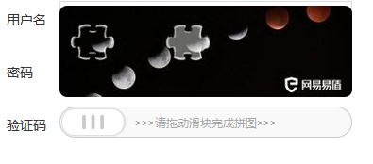

007.png

### 项目要求

1. 时间：一个半月
2. 人力：2
3. 资源：
4. 语言框架：Java + Spring4
5. IDE：IDEA
6. 前端：HTML 5+ JS + CSS+JQuery
7. 规范：
8. 代码要符合代码规范
9. 不可全文复制代码
10. 可参考网络实现，需要自己能够解读
11. 参考：
12. 可参考互联网上组件

### 验收标准

1. 可交付物：
2. 产品设计方案
3. 系统设计方案
4. 程序产出（源码、类库、应用）
5. 项目要求的调研结果、不局限于图片、表格等
6. 可演示：
7. 包括用户登录功能验证码的演示Demo

### 时间进度

1. 实习周期：8周
2. Training项目：2周
3. 项目周期：6周